学习考试流程
第一步

登录系统后选择课程进行学习。
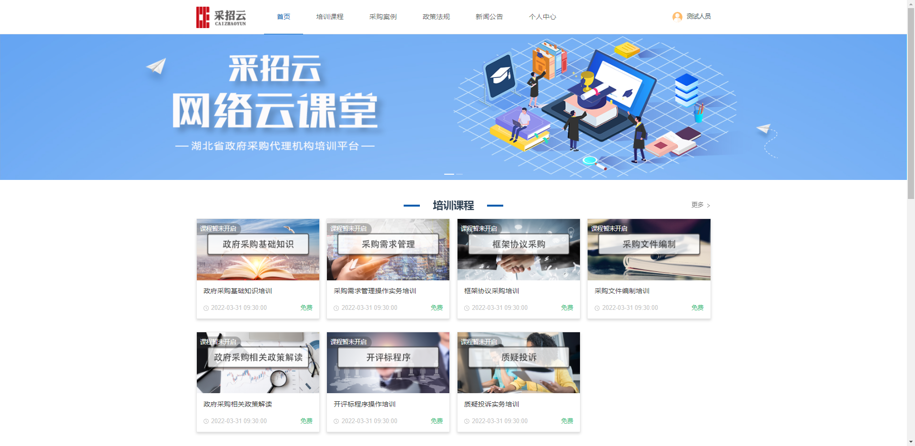

第二步：

点击“我要报名”报名课程后，可进行学习。

第三步：

学习规定的课程进度后，可进行课程考试。
注：模拟考试可随时进行，不受课程进度限制。

若未通过考试，可重新测试一次

考试完成
